Люди труда: Лучшая телятница ТАССР и лучшая птичница Нижнекамского района
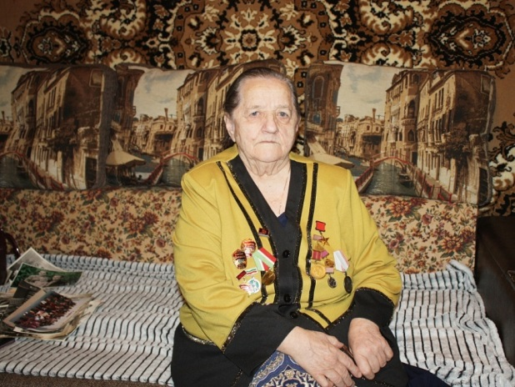
Есть на свете талантливые музыканты, художники, инженеры, организаторы производства, но встречаются и талантливые рабочие. Сегодня героиня нашей рубрики «Люди труда», в которой мы пишем о простых людях, заслуживших почет и уважение своим каждодневным трудом, Малышева Клавдия Филипповна.
Родилась Клавдия Малышева 2 июля 1936 г. в д. Калиновка Тукаевского района. Когда Клавдии Филипповне исполнилось полгода, родители переехали в поселок Красный Ключ Нижнекамского района. Поселок являлся центральной усадьбой одноименного совхоза, где и трудились родители Клавдии Филипповны - простые крестьяне.
К труду девочка приобщилась рано, помогая на ферме матери, работавшей телятницей. С началом Великой Отечественной войны отец ушел на фронт, в 1942 погиб под Сталинградом. Как бы тяжело ни было матери одной поднимать двух дочек, она постаралась, чтобы Клава окончила местную восьмилетку. Далее девчушка проявила характер, настояв на том, что пойдет на ферму трудиться рядом с матерью. Работать начала с 16 лет, ее определили ухаживать за новорожденными телятами. Клавдия Филипповна со всей присущей ей добросовестностью исполняла порученное дело. Так, за достижение высоких показателей в социалистическом соревновании по итогам 1959 г. в 23 года была удостоена почетного звания «Лучшая телятница Татарской АССР».
Затем всех коров и телят с фермы перевезли в Афанасово, а на Красном Ключе стали развивать птицеводство, построили крупную птицефабрику. С 1960 г. Клавдия Филипповна стала работать птичницей.
«В самом начале у нас с напарницей на двоих было несколько тысяч кур-несушек. Мы собирали яйца с ленты вручную, корзинами носили на склад, там считали. В месяц на одну несушку выходило примерно 250 яиц. Нам ставили большой план, но мы его перевыполняли. Старались молодых кур брать, они давали яйца быстро и помногу. Конечно, ничего бы не было без хорошего ухода и качественного корма. Сначала птицы были на напольном содержании, потом держали их в клетках, а вскоре весь процесс стал механизированным», - рассказывает Клавдия Филипповна.
Природные трудолюбие и внутренняя потребность исполнять доверенное дело наилучшим образом помогли ей стабильно добиваться впечатляющих результатов в повышении год от года яйценоскости кур.
«Конечно, мы ударно работали, вставали в 4 утра. Выполняли все показатели. Когда нашу фабрику закрыли, я уже ушла на пенсию. Было очень жалко. На трамвае едешь, смотришь на то место, где раньше находилась птицефабрика, и вспоминаешь, как вся жизнь прошла на этом предприятии», - говорит Клавдия Филипповна.
До самого ухода на заслуженный отдых по достижении пенсионного возраста Клавдия Филипповна не опускала планку трудовой доблести, не сходила с республиканской Доски почета. В 1986 г. была удостоена звания лучшей птичницы, а также бронзовой медали ВДНХ СССР. И сегодня ветеран труда не сторонится общественных дел. Живет также заботами дочери и внучки.
«Мне много лет, и я нисколько не жалею, что жизнь сложилась именно так, а не как-то по-другому. Работали мы много, но не ради рекордов и наград, хотя общий стаж у меня больше 40 лет. Работа была частью нашей жизни, и у нас были не коллеги, а друзья, вместе с которыми делили и радости, и горести. Не знаю, может, благодаря этому работа казалась не какой-то повинностью, а была в радость», - делится воспоминаниями Клавдия Малышева.
Указом Президиума Верховного Совета СССР от 22 марта 1966 г. за достигнутые успехи в развитии животноводства, Клавдии Филипповне было присвоено звание Героя Социалистического Труда с вручением ордена Ленина и золотой медали «Серп и Молот» за достигнутые успехи в развитии животноводства.

